Śpiwór puchowy Pamir 500 - coś dla piechurów
Jak ochronić się przed chłodem? Z pewnością przy pomocy miękkiego, komfortowego śpiwora.

Komfortowy produkt Pamir 500
Wypełniony kaczym puchem śpiwór puchowy Pamir 500 to jeden z najczęstszych wyborów zapaleńców górskich wędrówek. Jego doskonałe parametry - lekkość i jednoczesna łatwość montażu sprawią, że, niezależnie od warunków atmosferycznych i lokalowych, szybko ogrzejesz się w jego przepastnych fałdach. Ceniona na rynku marka Robens to gwarancja najdoskonalszej jakości i pewność, że, niezależnie od warunków pogodowych, Twój wypad w góry będzie bezpieczny.
Śpiwór puchowy z kaczym pierzem
Parametrem, który zachwyca pasjonatów górskich wypraw w głównej mierze, jest waga produktu. Niezwykle lekki i poręczny, nie pozwala przypomnieć o swoim ciężarze. Śpiwór puchowy Pamir 500 to doskonałe wyjście dla tych, którzy pragną posiadać jedno akcesorium, które sprawdzi się podczas trzech pór roku. Będzie odpowiednio ocieplał nawet w czasie bardzo niskich temperatur. Komfortu zaznają panie, kiedy na temperatura nie przekraczała będzie 0 stopni Celsjusza, a panowie, gdy spadnie do -6. Dzięki centralnemu zamkowi i w charakterystycznym kolorze wyswobodzenie się z niego będzie jeszcze prostsze i znacznie bardziej intuicyjne.

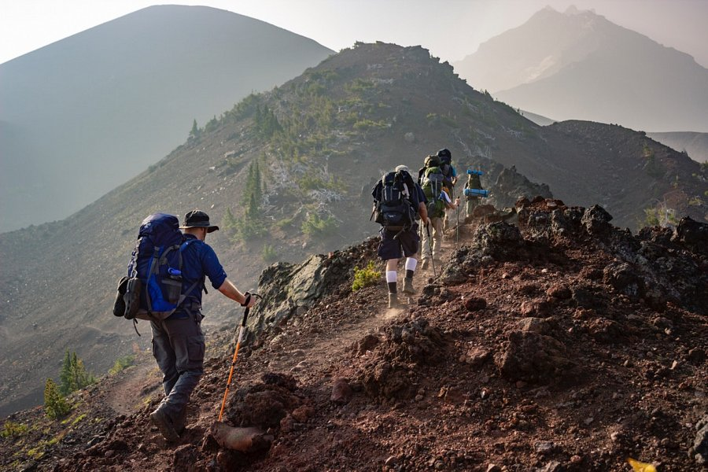
Koniecznie zabierz go w góry
Możesz przechować go w specjalnie przeznaczonym do tego worku o właściwościach wodoodpornych. Można więc przypiąć go bezpośrednio do dolnej części plecaka wysokogórskiego by nie marnotrawić dodatkowej przestrzeni. Śpiwór puchowy Pamir 500 to pewność, że, niezależnie od temperatury, pory roku czy płci, Twoja ochrona będzie zawsze na najwyższym poziomie.

